Общественное объединение
"Белорусский республиканский союз молодёжи"
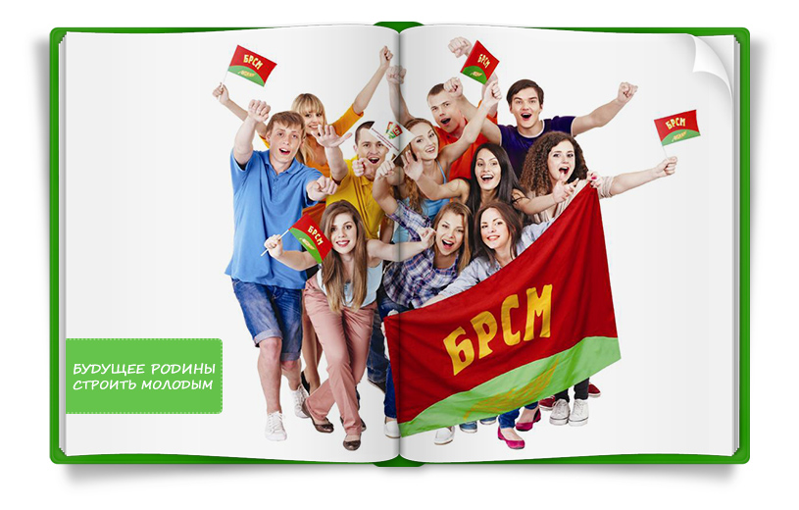 Общественное объединение «Белорусский республиканский союз молодежи» является правопреемником комсомола Беларуси, Союза молодежи Беларуси, Белорусского патриотического союза молодежи, Белорусского союза молодежи. Решение о его создании было принято 6 сентября 2002 г. на объединительном съезде. Членом ОО «БРСМ» может быть любой гражданин Республики Беларусь, лица без гражданства, а также иностранные граждане, постоянно поживающие в Республике Беларусь, в возрасте от 14 до 31 года, признающие Устав и программные документы ОО «БРСМ».
Целью ОО «БРСМ» является создание условий для всестороннего развития молодежи, раскрытия ее творческого потенциала, содействие развитию в Республике Беларусь гражданского общества, основанного на патриотических и духовно-нравственных ценностях. Белорусский республиканский союз молодежи объединяет в своих рядах небезразличных людей, тех, кто не собирается сидеть, сложа руки, а сам готов приложить свои силы, использовать свои способности для того, чтобы сделать интереснее, ярче, осмысленнее свою жизнь и жизнь своих сверстников.
У каждого из нас есть идеи, замыслы, творческие планы. Реализовать их можно со своими единомышленниками. Каждый молодой человек должен иметь возможность быть услышанным, обсудить вопросы, которые его волнуют, с другими заинтересованными людьми (сверстниками, представителями старшего поколения, экспертами, представителями власти), узнать, что он может сделать для решения существующих проблем, а также получить поддержку своих дальнейших действий. БРСМ по настоящему единый молодежный союз. Работая в нем, мы выступаем не только как жители своего города, учащиеся , но и как представители белорусской молодежи. Мы ощущаем себя частью нашей Родины, частью Республики Беларусь.
Символика
Флаг ОО "БРСМ"
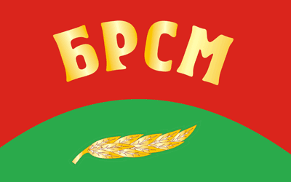
Лицевая сторона
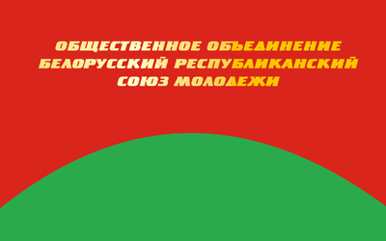
Оборотная сторона
Флаг Общественного объединения «Белорусский республиканский союз молодежи» (далее Флаг) — это официальный символ ОО «БРСМ», служит знаком отличия и принадлежности Союзу молодежи.
Флаг представляет собой прямоугольное двустороннее полотнище красного и зеленого цветов. На лицевой стороне Флага по середине полотнища размещается аббревиатура БРСМ, написанная большими золотыми буквами. Зеленую часть полотнища украшает золотая лавровая ветвь. На оборотной стороне Флага, в центре красной части полотнища – золотая надпись Общественное объединение «Белорусский республиканский союз молодежи».
Красное поле Флага – символизирует героическое прошлое комсомола. Расположенная внизу дугообразная зеленая полоса, символизирует нынешнее молодое поколение. Лавровая ветвь символ победы, несет информацию о правопреемственности поколений.
Флаг используется во время проведения Съездов, Пленумов, Бюро ЦК ОО «БРСМ», официальных торжественных мероприятий, связанных с чествованием, награждением членов Белорусского республиканского союза молодежи, приемом в ряды ОО «БРСМ», при реализации проектов и программ ОО «БРСМ».
Эмблема ОО "БРСМ"
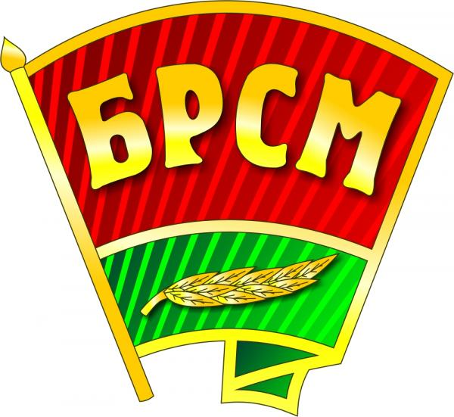

Билет члена ОО "БРС
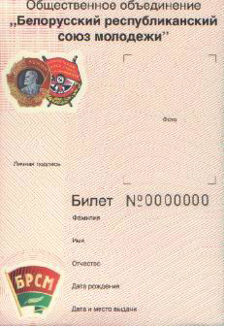
Лицевая сторона
